Ergasia Programming

**Τίτλος:**

**Εργασία 1**

**Περιγραφή:**

**Πιστοποίηση εισόδου χρηστών μέσω php και βάσης δεδομένων**.

 Προδιαγραφές:

- Για τις ανάγκες της εργασίας μπορείτε να χρησιμοποιείστε μία από τις ιστοσελίδες που έχετε ήδη αναπτύξει στο πλαίσιο κάποιας άλλης εργασίας του ΠΜΣ.

- Στην αρχική σελίδα θα πρέπει να παρουσιάζεται το βασικό περιεχόμενο της υπηρεσίας που προσφέρεται από την εφαρμογή.

- Η αρχική σελίδα θα πρέπει να περιλαμβάνει **μενού με τρεις επιλογές** κατ' ελάχιστο.

- Θα πρέπει να υπάρχουν **ενδεικτικές ιστοσελίδες** στις οποίες θα μεταβαίνει η εφαρμογή με τη χρήση των επιλογών του μενού.

- Η αρχική σελίδα θα πρέπει να περιλαμβάνει interface για την δυνατότητα **εισόδου χρήστη (login)** στην διαδικτυακή εφαρμογή.

- Η αρχική σελίδα πρέπει να υλοποιηθεί σε αρχείο με όνομα **index.php.**

- Κατά την είσοδο του χρήστη στην εφαρμογή η πιστοποίηση χρήστη πρέπει να γίνεται σύμφωνα με πίνακα χρηστών που θα πρέπει να τηρείται σε **βάση δεδομένων.(mysqlcon)** Κατά τη διαδικασία σύνδεσης χρήστη θα πρέπει να γίνεται σύγκριση των στοιχείων που έδωσε ο χρήστης, με αυτά του πίνακα.

- Μετά την επιτυχημένη είσοδο ενός χρήστη στην εφαρμογή, θα πρέπει να οδηγούμαστε σε σελίδα προστατευμένης πρόσβασης όπου θα αναγράφεται σχετικό **καλωσόρισμα** με τα στοιχεία του χρήστη, τα οποία θα αντλούνται από την βάση δεδομένων

- Επιθυμητή είναι η χρήση **συναρτήσεων**, γενικά στην υλοποίηση της διαδικτυακής εφαρμογής.

**(function.php) – input λαθος κωδικό μήνυμα – access**

**Check index.php**

**Admin.php σελίδα**

**function_login**

**login**

**Απάντηση**

Καλησπέρα σας , Παρακαλώ όπως βρείτε συνημμένα την εργασία με webprog1.zip Το παραδοτέο υπάρχει και στο link : https://lab.mst.ihu.gr/dm/eltzako/webprog1/

Σχετικά με την πιστοποίηση χρήστη γίνεται σύμφωνα με πίνακα χρηστών που η οποία τηρείται σε βάση δεδομένων και έχει τα εξής χαρακτηρίστηκα

Ονομα χρηστη : eltzako

Κωδικός Χρηστη : 1234

Ονομα χρηστη : ioanthc

Κωδικός Χρηστη : 1234

Πιο συγκεκριμένα έχει κατασκευαστεί ένα **αυτοματοποιημένο script στην php** που είναι το https://lab.mst.ihu.gr/dm/eltzako/webprog1/**mysql_con.php** και εκτελώντας το δημιουργεί την ΒΔ της εφαρμογής μας για όλες τις εργασίες με τα εξής βήματα :

Α ) Σε περίπτωση που υπάρχει ο πίνακας με τους χρήστες τον διαγράφει και τον δημιουργεί εκ νέου ( 'DROP TABLE IF EXISTS eltzako_users') Σε περίπτωση που υπάρχει ο πίνακας με τους πελάτες τον διαγράφει και τον δημιουργεί εκ νέου ( 'DROP TABLE IF EXISTS eltzako_customers' ) αφορά τις εργασίες 2,3,4 Σε περίπτωση που υπάρχει ο πίνακας με τους πελάτες τον διαγράφει και τον δημιουργεί εκ νέου ( 'DROP TABLE IF EXISTS eltzako_orders') αφορά τις εργασίες 2,3,4

Β) Σε περίπτωση που δεν υπάρχει ο πίνακας με τους χρήστες τον δημιουργεί ‘CREATE TABLE IF NOT EXISTS eltzako_users ‘ με τα εξής attributers : 'CREATE TABLE IF NOT EXISTS eltzako_users ( id INT(6) UNSIGNED AUTO_INCREMENT PRIMARY KEY, uname VARCHAR(50) , pass VARCHAR(255) , firstname VARCHAR(30), lastname VARCHAR(30) , email VARCHAR(50), phone VARCHAR(20), reg_date TIMESTAMP DEFAULT CURRENT_TIMESTAMP ON UPDATE CURRENT_TIMESTAMP )'

Γ) Και στο επόμενο βήμα κάνει εισαγωγή των στοιχείων στο πίνακα eltzako_users στα αντίστοιχα πεδία του πίνακα με τους χρήστες 'INSERT INTO eltzako_users (uname, pass, firstname,lastname,email,phone) VALUES ("eltzako", "1234","Eleftherios-Paraskevas","Tzakos",etzakos@gmail.com,"00306976555636")' 'INSERT INTO eltzako_users (uname, pass, firstname,lastname,email,phone) VALUES ("ioanthc", "1234","Ioannis","Anthoulidis",ioanisanth@gmail.com,"6976551234")'

Ομοίως και για τον πίνακα που αφορά τους πελάτες (eltzako_customers) : 'CREATE TABLE IF NOT EXISTS eltzako_customers ( Customer_id INT(6) UNSIGNED AUTO_INCREMENT PRIMARY KEY, CustomerName VARCHAR(50) , address VARCHAR(255) , city VARCHAR(255) , PostalCode VARCHAR(30), Country VARCHAR(30) , email VARCHAR(50), phone VARCHAR(20) )' 'INSERT INTO eltzako_customers (CustomerName, address, city,PostalCode,Country,email,phone) VALUES ("Ελευθέριος Τζάκος", "Ομηρου 40","Ελευσίνα","19200","ΕΛΛΑΔΑ",etzakos@gmail.com,"00306976555636")' 'INSERT INTO eltzako_customers (CustomerName, address, city,PostalCode,Country,email,phone) VALUES ("Ιωάννης Ανθουλίδης", "Περικλεους 83","Θεσσαλονίκη","15800","ΕΛΛΑΔΑ",ioanisanth@gmail.com,"6976551234")'

Ομοίως και για τον πίνακα που αφορά τις παραγγελίες δηλαδή (eltzako_orders) : 'CREATE TABLE IF NOT EXISTS eltzako_orders ( Customer_id INT(6) UNSIGNED AUTO_INCREMENT PRIMARY KEY, CustomerName VARCHAR(50) , address VARCHAR(255) , phone VARCHAR(20), status VARCHAR(50) ) 'INSERT INTO eltzako_orders (CustomerName,address,phone,status) VALUES ("Ελευθέριος Τζάκος", "Μιαουλη 40","00306976555636","ΠΑΡΑΔΩΘΗΚΕ")' 'INSERT INTO eltzako_orders (CustomerName,address,phone,status) VALUES ("Ιωάννης Ανθουλίδης", "Περικλεους 40","6976551234","ΠΑΡΑΔΩΘΗΚΕ")'

Με εκτίμηση , Ελευθέριος -Παρασκεύας Τζάκος & Ιωάννης Ανθουλίδης

**Steps**

**1 δημιουργώ τα tables στη ΒΔ**

**2 γεμίζω τα tables**

**\*\*\*\*\*\***

**3 username & password από το front end που δίνει ο πελάτης**

**4 ελέγχουμε αν υπάρχει connection με τη ΒΔ**

**5 κάνουμε validation αν τα στοιχεία που μας δίνει υπάρχουν στη ΒΔ**

**6 αποθηκεύουμε τα συνολικά στοιχεία του χρήστη που υπάρχουν στη ΒΔ σε μεταβλητές για να είναι διαθέσιμα στην σελίδα admin.php**

**7 admin.php κάνουμε απεικόνιση των στοιχείων αυτών**

**Απάντηση 1**

[**https://lab.mst.ihu.gr/dm/eltzako/webprog1/**](https://lab.mst.ihu.gr/dm/eltzako/webprog1/)

**Αρχική**

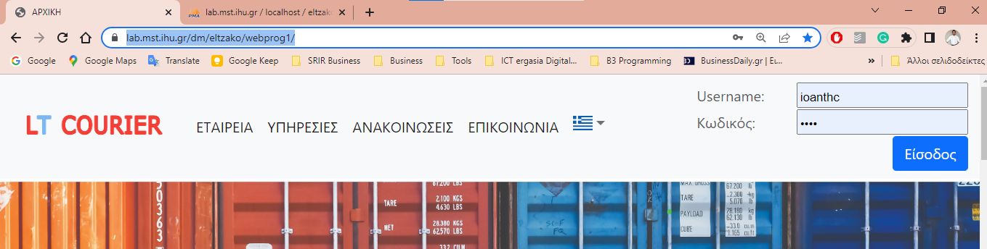

|  |  |
| --- | --- |
|  | ***Steps***  ***1 δημιουργώ τα tables στη ΒΔ***  ***2 γεμίζω τα tables***  **mysql_con.php**  **δημιουργεί τα tables στη ΒΔ κ τα γεμίζει με δεδομένα (κάνει διαγραφή και τα δημιουργεί ξανά)**  **3 username & password από το front end που δίνει ο πελάτης**  **funcs.php**  **Από εδώ παίρνουμε το username & pass που κάνει ο πελάτης login για να είναι διαθέσιμα στην index.php**  **Εδώ εμπεριέχεται όλος ο κώδικας της σελίδας,**  **είναι ο κώδικας που περιέχει τα html tags.**  **4 ελέγχουμε αν υπάρχει connection με τη ΒΔ**  **5 κάνουμε validation αν τα στοιχεία που μας δίνει υπάρχουν στη ΒΔ**  **config.php**  **κάνει το connection με τη ΒΔ**  **6 αποθηκεύουμε τα συνολικά στοιχεία του χρήστη που υπάρχουν στη ΒΔ σε μεταβλητές για να είναι διαθέσιμα στην σελίδα admin.php**  **index.pnp**  **παίρνει ως input (χρησιμοποιεί) to config.php & funcs.php για να κάνει query στη ΒΔ αν υπάρχουν τα στοιχεία, αν ναι επιστρέφει σε έναν μονοδιάστατο πίνακα τα στοιχεία**  **7 κάνουμε απεικόνιση των στοιχείων αυτών**  **admin.php**  **θα κάνει redirect από το index.php εφόσον έχεις δώσει τα σωστά credentials**  **db_con.php**  **funcs_login.php**  Εμπεριέχεται όλος ο html κώδικας που αφορά την login.php  **login.php**  **δίνει τη δυνατότητα πρόσβασης στην admin.php (εφόσον έχει κάνει logout)** |

**mysql_con.php**

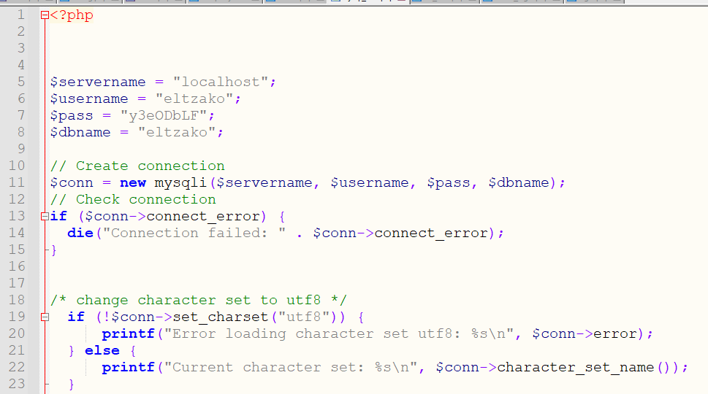

**ΒΔ eltzako**

**Εμπεριέχει τρεις πίνακες**

* **Eltzako_users**
* **Eltzako_customers**
* **Eltzako_orders**

**Πχ. users**

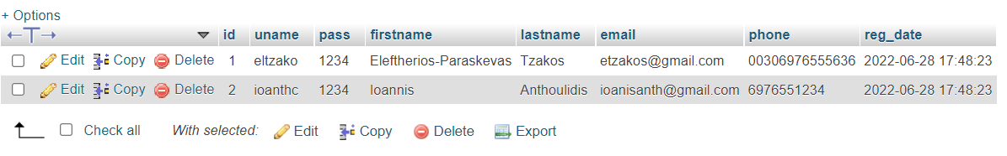

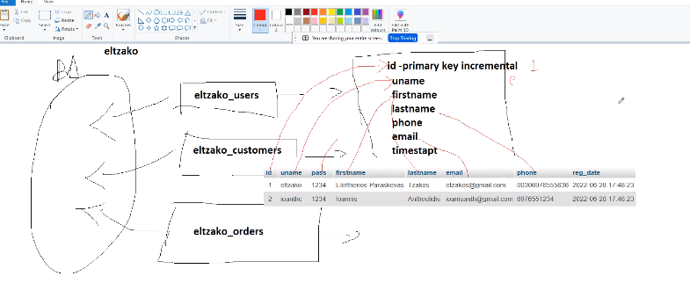

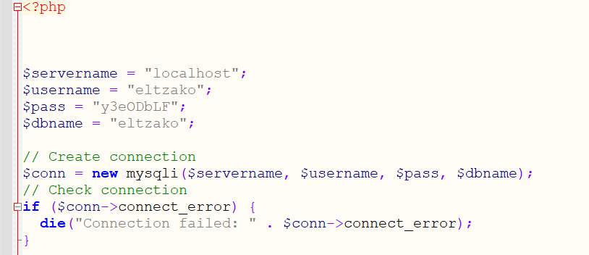

**$servername = "localhost"; - ορίζουμε μεταβλητές κ δίνουμε τιμή**

**$username = "eltzako";**

**$pass = "y3eODbLF";**

**$dbname = "eltzako";**

**// Create connection με βάση τις μεταβλητές που ορίσαμε πιο πάνω**

**$conn = new mysqli($servername, $username, $pass, $dbname);**

**// Check connection**

**if ($conn->connect_error) {**

**die("Connection failed: " . $conn->connect_error);**

**/* change character set to utf8 */ -> ορίζει οτι οι χαρακτήρες θα είναι utf8**

**if (!$conn->set_charset("utf8")) {**

**printf("Error loading character set utf8: %s\n", $conn->error);**

**} else {**

**printf("Current character set: %s\n", $conn->character_set_name());**

**}**

# // Execute query (PHP mysqli query() Function) Perform query against a database:

# - κάνει διαγραφή του table αν υπάρχει

**mysqli_query($conn,'DROP TABLE IF EXISTS eltzako_users');**

**mysqli_query($conn,'DROP TABLE IF EXISTS eltzako_customers');**

**mysqli_query($conn,'DROP TABLE IF EXISTS eltzako_orders');**

**εδώ δημιουργεί τον πίνακα (πχ. Συρτάρι σε βιβλιοθήκη)**

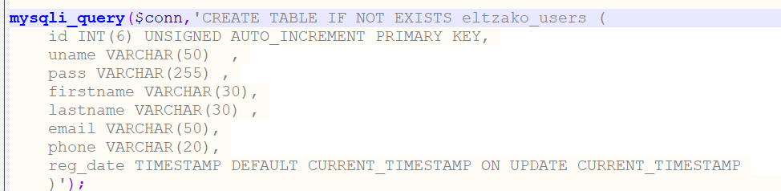

**Γεμίζουμε τον πίνακα με τα στοιχεία του χρήστη (με τη σειρά όπως εμφανίζονται)**





**funcs.php**

**είναι ο κώδικας που περιέχει τα html tags.**

**Από εδώ παίρνουμε το username & pass που κάνει ο πελάτης login για να είναι διαθέσιμα στην index.php**

**Εδώ εμπεριέχεται όλος ο κώδικας της σελίδας**

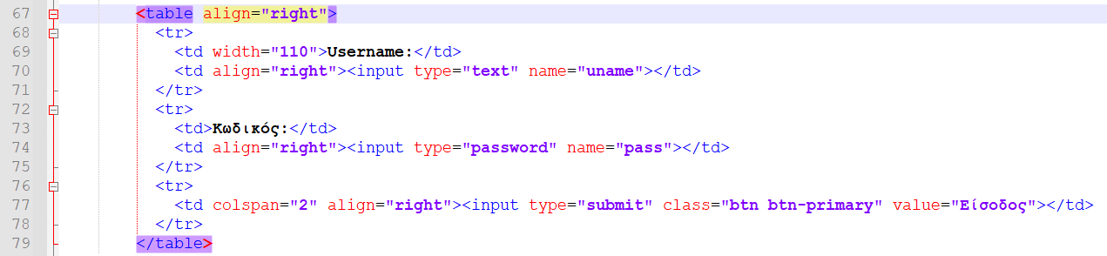

**Username:**

<input type=”text” name=”uname”> ότι εισάγουμε αποθηκεύεται στην μεταβλητή με όνομα uname

**Κωδικός:**

<input type=”password” name=”pass”> το ίδιο όπως επάνω pass

**Είσοδος:**

<input type="submit" class="btn btn-primary" value="Είσοδος"> θα τρέξει ξανά το κώδικα στην index.php ουσιαστικά θα κάνει redirect. Αποστολή του uname & pass

|  |
| --- |
| **Config.php**    3 $servername='localhost';  4 $user='eltzako';  5 $pass='y3eODbLF';  6 $dbname = "eltzako";  7 $conn=**mysqli_connect**($servername,$user,$pass,"$dbname"); - ρωτάμε αν με τα στοιχεία που δίνουμε η σύνδεση είναι πετυχημένη και η μεταβλητή $conn περιέχει έναν «αριθμό» ως reference ώστε να καταννοεί οτι έχει πρόσβαση  8 **if**(!$conn){  9 **echo** "A connection to the Server could not be established!!!!";  10 **exit**();  //die('Could not Connect MySql Server:' .mysql_error());  }  13 **else**  {  // for debuging echo "User ".$user." logged into to MySQL server ".$servername." successfully.";      } |

|  |
| --- |
| **index.php**    **require_once**  **include**  The include (or require) statement takes all the text/code/markup that exists in the specified file and copies it into the file that uses the include statement.  Including files is very useful when you want to include the same PHP, HTML, or text on multiple pages of a website.  **If {isset)**  Check whether a variable is empty. Also check whether the variable is set/declared: |

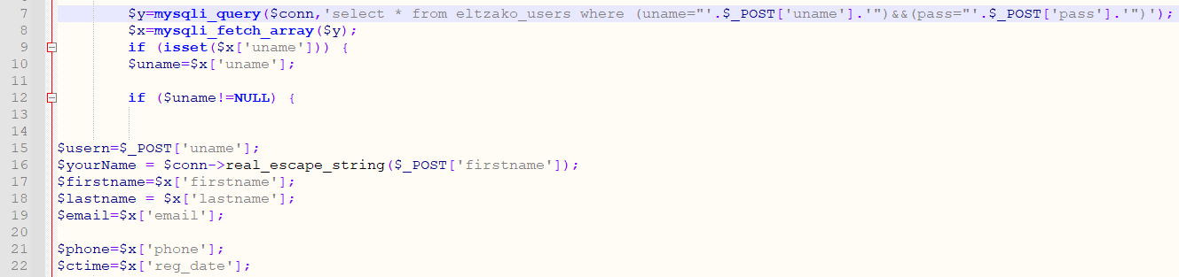

|  |
| --- |
| 7. $y=**mysqli_query**($conn,'select * from eltzako_users where (uname="'.$_POST['uname'].'")&&(pass="'.$_POST['pass'].'")');  8. $x=**mysqli_fetch_array**($y);  **if** (isset($x['uname'])) {  $uname=$x['uname'];    if ($uname!=NULL) {  Δίνουμε εντολή να τρέξει ένα query στη ΒΔ και να επιλέξει (εντολή select) από τον πίνακα eltzako_user τα αντίστοιχα πεδία που θα βρει στην κάθε θέση και να γεμίσει τις αντίστοιχες μεταβλητές με τη μέθοδο **$_POST** για κάθε πεδίο  15 $usern=$_POST['uname'];  16 $yourName = $conn->real_escape_string($_POST['firstname']);  17 $firstname=$x['firstname'];  18 $lastname = $x['lastname'];  19 $email=$x['email'];  21 $phone=$x['phone'];  22 $ctime=$x['reg_date'];  **25 header("Location: admin.php?un=".$usern."&name=".$firstname."&lastname=".$lastname."&email=".$email."&phone=".$phone."&ctime=".$ctime);**  **30 else {**  **login_page("Λάθος <i>Κωδικός!!!!</i>","index.php");**  **}**  **}**  **33 else { login_page("","index.php"); }** |

|  |
| --- |
| Πρόσβαση στη ΒΔ της σχολής [**http://lab.mst.ihu.gr/phpmyadmin/index.php**](http://lab.mst.ihu.gr/phpmyadmin/index.php)  με username & pass όπως φαίνεται πιο κάτω  $user='eltzako';  $pass='y3eODbLF';  (Για να βρούμε τον πίνακα eltzako_user [**http://lab.mst.ihu.gr/phpmyadmin/sql.php?server=1&db=eltzako&table=eltzako_users&pos=0**](http://lab.mst.ihu.gr/phpmyadmin/sql.php?server=1&db=eltzako&table=eltzako_users&pos=0) |

**Τίτλος:**

Εργασία 2

**Περιγραφή:**

**Session και διαχείριση οντοτήτων με χρήση php**

Προδιαγραφές:

- Μετά την επιτυχημένη είσοδο ενός χρήστη στην εφαρμογή, θα πρέπει να δημιουργείται μια **σύνοδος (session),** έτσι ώστε να απαγορεύεται η παράκαμψη της διαδικασίας εισόδου.

**Webprog2**

Submit

config.php για σύνδεση με τη ΒΔ

ανοίγει session -> admin.php

δε δουλεύει η εισαγωγή -> folder customers

- Πρέπει να αναπτυχθεί η δυνατότητα διαχείρισης (παρουσίαση, εισαγωγή, τροποποίηση, διαγραφή) τουλάχιστον μιας οντότητας δεδομένων μέσω της διαδικτυακής εφαρμογής.

**Τίτλος:**

Εργασία 3

**Περιγραφή:**

**Διαχείριση οντοτήτων με χρήση Javascript**

Προδιαγραφές:

- Τροποποιήστε την εφαρμογή ώστε να μην γίνεται χρήση κουμπιών τύπου submit. Η υλοποίηση των POST που απαιτούνται για την επικοινωνία της εφαρμογής με το server θα πρέπει να χρησιμοποιεί Javascript.

 - Προσθέστε στην εφαρμογή την δημιουργία διαφόρων **οπτικών εφέ** καθώς ο δείκτης του ποντικιού περνάει πάνω από κάποια αντικείμενα της σελίδας. Π.χ. θα μπορούσε να υλοποιηθεί το εφέ της αλλαγής του χρώματος ή του στυλ του κουμπιού όταν ο δείκτης περνάει πάνω από αυτό.

Αντί για submit

Functionsubmitform

Change color

Change color2

**Τίτλος:**

Εργασία 4

**Περιγραφή:**

Προδιαγραφές:

- Τροποποιήστε την εφαρμογή έτσι ώστε να γίνεται χρήση της τεχνολογίας **Ajax** για την υλοποίηση των POST που απαιτούνται για την επικοινωνία της εφαρμογής με το server.

**Webprog4**

Admin index.php

Quiry -> submit -> return do login

Post index.php

Redirect index.php

Session -> admin.php otherwise

Mysql για να εισαγγουμε περισσότερους users